Лекция 8

СОҢҒЫ ЭЛЕМЕНТТЕР ӘДІСІМЕН СЕЙСМИКАЛЫҚ ЖҮКТЕМЕЛЕРГЕ ҒИМАРАТТАР МЕН ҚҰРЫЛЫСТАРДЫ ЕСЕПТЕУ
  - . Жалпы мәліметтер
  - . SCAD есептеу кешеніндегі схемаларды есептеу

  - Жалпы мәліметтер

Сәулет-жоспарлау талаптарынан, ауыр жабдықтарды орналастыру қажеттілігінен, ғимараттардың биіктігінен, үлкен аралықтардан, ғимараттардың биіктігінен өзгеретін көлемнен және т.б. туындаған қазіргі заманғы ғимараттар мен құрылыстардың күрделі құрылымдық шешімдері сейсмикалық әсерлер кезінде олардың нақты жұмысына сәйкес келетін жобалау схемаларын қалыптастыруды талап етеді.кешен scad
Мұндай жағдайларда, тіпті қабылданған жеңілдетулермен де еркіндік дәрежелерінің едәуір саны бар Есептеу схемалары құрылады, сондықтан белгісіздердің үлкен саны бар теңдеулердің шешуші жүйелері қалыптасады. Мұндай теңдеулер жүйесін шешуде заманауи компьютерлік технологиялар мен мамандандырылған бағдарламаларды қолданбай-ақ мүмкін емес. Қазіргі уақытта компьютерлік техниканың күшімен Құрылыс (және тек қана емес) мәселелерін шешудің ең көп таралған әдісі - соңғы элементтер әдісі.

  - Жалпы мәліметтер

Соңғы элементтер әдісімен сейсмикалық әсерді есептеу негіздерін Scad бағдарламасының мысалында қарастырамыз.
Соңғы элементтер әдісімен сейсмикалық әсерді есептеу негіздері динамикалық әсерлерді есептеу үшін динамикалық жүктемелердің нұсқалары туралы мәліметтерді дайындап, осы жүктемелердің әрқайсысы үшін жүйенің ауытқуын тудыратын тиісті әсердің сипаттамаларын орнату қажет. Динамикалық жүктемелер инерциялық күштерді ескеруі керек. Бұл күштер жүйенің элементтерінде орналасқан түйіндік концентрацияланған массалармен және массалармен байланысты. Инерциялық күштер әрекетінің ескерілетін бағыты шектес жағдайларға және схема белгісіне сәйкес келетін еркіндіктің үдемелі динамикалық дәрежелеріне сәйкес келуі тиіс. Әртүрлі жүктемелерде әртүрлі инерциялық сипаттамаларды пайдалануға жол беріледі (мысалы, ибез уақытша жүктемелері бар жүйенің қозғалысы зерттеледі). Scad бағдарламасының мысалында.
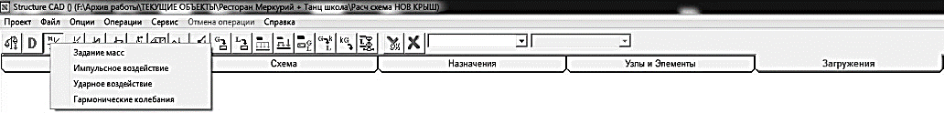
Массаларды орнату "жүктеулер" қойындысында "инерциялық сипаттамалар" түймесін басқан кезде жасалады (сурет. 11.1).
Рис. 11.1. SCAD кешеніндегі массалар тапсырмасы

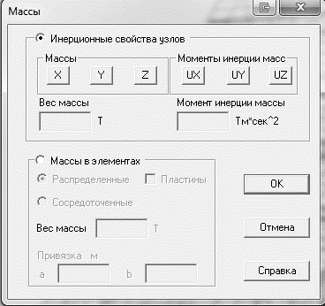
Түймені басқан кезде масса терезесі ашылады " (сурет. 11.2), сонымен бірге массаларды есептеу схемасының түйіндеріне қосуға, сондай-ақ оларды элементтердің ұзындығы бойынша таратуға болады. Тиісті терезеде түйіндердің инерциялық қасиеттерін анықтаған кезде массаның салмағын және есептеу кезінде оның жасаған Инерция күштері ескерілетін бағытты көрсету керек. Элементтердегі массаларды есепке алғанда, таратылған және шоғырланған массаларды ескеру мүмкіндігі бар. Мұнда сіз массаның салмағын және оның байланысын көрсетуіңіз керек.

Сур. 11.2. SCAD кешеніндегі "массалар" терезесі

Массаларды тағайындау статикалық жүктеуге сілтеме жасау арқылы мүмкін болады, оның барлық жергілікті жүктемелері элементтерде орналасқан массалардың салмағы ретінде түсіндіріледі. Бұл жағдайда қосылған жүктемелер есептеуге екі рет қатысады – статикалық және динамикалық, бірақ олай емес, өйткені динамикалық жүктемеде олар тек құрылымға әсер етпестен инерциялық күштерді құрайды.жанама.
Динамикалық әсердің сипаттамалары жүктеу қойындысындағы динамикалық әсерлер түймесін басу арқылы іске қосылатын диалогтық терезелер тобында тағайындалады (сурет. 11.3). Ұсынылған динамикалық жүктемелер тізбесінде СП 14.13330.2011 бойынша сейсмикалық әсерді таңдаған жөн.
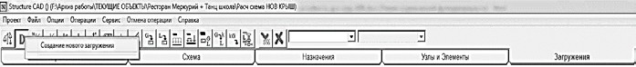
Сур. 11.3. Жаңа динамикалық жүктеуді құру
Басқаннан кейін "динамикалық әсер ету параметрлері" терезесі пайда болады (сурет. 11.4).
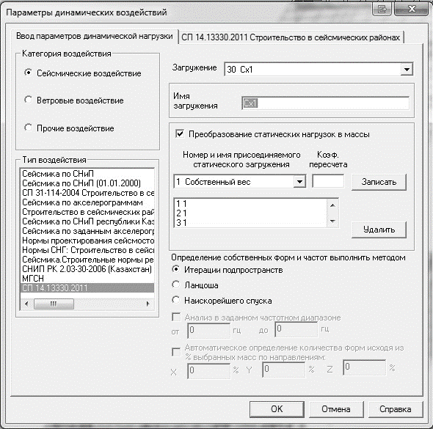
Сур. 11.4. "Динамикалық әсер ету параметрлері" терезесі»
"Статикалық жүктемелерді массаға айналдыру" деген белгіні қою керек, содан кейін түрлендірілуі керек жүктемелерді таңдау керек, мысалы, "өз салмағы", қайта есептеу коэффициентін енгізіңіз (қажет болған жағдайда) және"жазу"түймесін басыңыз.
Статикалық жүктемелердің массаға айналуы келесі ережелерге сәйкес жүреді.
- элементтерге барлық жергілікті жүктемелер кузлов;
- осылайша алынған түйіндік күштерден тек бағыттағы түйіндік жүктемелер қаладыz;
есептелген жүктеме белгісі еленбейді.
Өз формалары мен жиіліктерін анықтау әртүрлі әдістермен жүзеге асырылуы мүмкін: ішкі кеңістікті итерациялау; Ланцош, ең жақын түсу.
Тікелей сейсмикалық жүктемелер үшін "СП 14.13330.2011 Сейсмикалық аудандардағы құрылыс" қосымша бетінде (сурет. 11.5) мынадай деректер қойылады.
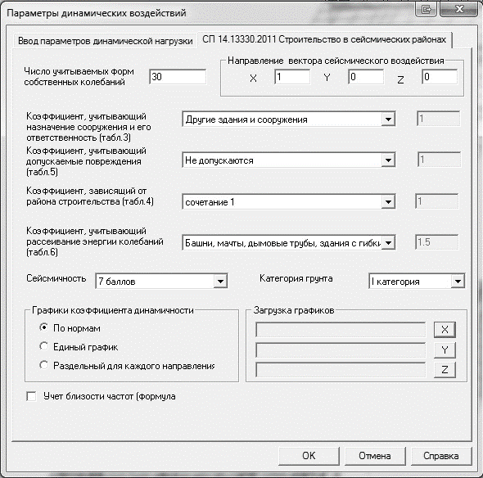
Сур. 11.5. Қойынды " СП 14.13330.2011 Сейсмикалық аудандардағы құрылыс»
- Табиғи тербелістердің ескерілетін формаларының саны. Есепке алынған формалардың санын таңдау нақты тапсырмаға байланысты. Құрылымның құлауына әкелуі мүмкін ең қауіпті нысандарды, мысалы, бұралуды ескеру қажет. Бас бармақ ережесі бар - N динамикалық еркіндік дәрежесі бар жүйе үшін алғашқы жиіліктердің шамамен n/2 және табиғи тербелістердің формалары сенімді түрде есептеледі. Алғашқы табиғи жиіліктер ағымдағы жүктеме қозғамайтын тербеліс формаларымен байланысты болған жағдайлар болады. Бұл N-ны көбейтуге мәжбүр етеді. Мысалы, Лондондағы паромдық доңғалақ үшін жергілікті тербелістердің ондаған алғашқы формалары жергілікті"спиц" тербелістеріне сәйкес келмейді.
- Сейсмикалық әсер ету векторының бағыты. X, Y, Z осьтері бар бұрыштардың косинустары көрсетілген, мысалы, x = 1, y = 0 z=0 кезінде сейсмикалық әсер X осі бойымен бағытталады.
- Құрылыстың мақсаты мен жауапкершілігін ескеретін Коэффициент (кестеге сәйкес). 3 СП 14.13330.2011). Құрылымның түрі қалқымалы тізімнен таңдалады.
- Коэффициент, учитывающий допускаемые повреждения, – в соответствии с табл. 5 СП14.13330.2011.
- 5. Құрылыс аймағына байланысты Коэффициент кестеге сәйкес. 4 СП 14.13330.2011. Қалқымалы тізімнен таңдалады.
- Тербеліс энергиясының таралуын ескеретін Коэффициент кестеге сәйкес. 6 SP14.13330.2011.
- Сейсмикалылық-құрылыс алаңының сейсмикалығы анықталады.
- Топырақ категориясы. Нормативтік құжаттарға сәйкес" нашар " топырақтар кезінде алаң құрылысы сейсмикалығына түзету жүргізілуі мүмкін.
- Динамизм коэффициенті үшін қолданылатын график таңдалады. БК бойынша есептеу үшін "нормалар бойынша"таңдау қажет. Сонымен қатар, динамизм коэффициенті үшін графиктерді жүктеуге болады.
- Жиіліктің жақындығын есепке алу-жүйенің меншікті тербелістерінің мәндеріне жақын жиіліктерін есепке алу қажет болған кезде.
- Сондай-ақ ШҚ SCAD-да акселерограммалар бойынша сейсмикалық әсерлерге есептеу мүмкіндігі қарастырылған.
Есептеулер нәтижесінде жүйенің табиғи тербелістерінің формаларын, сондай-ақ тізбектің деформациясы мен оның элементтеріндегі күш немесе кернеуді алуға болады. Бұдан былай орындау керек беріктік есептеулер қимасының барлық элементтерінің, сондай-ақ бағалауға деформативность жүйесін салыстырғанда талаптарына нормативныхдокументов.

Өзін-өзі тексеруге арналған сұрақтар мен тапсырмалар

1. Сейсмикалық әсерді есептеу кезінде соңғы элементтер әдісі қандай мақсатта қолданылады?

2. SCAD кешенінде массалардың инерциялық сипаттамаларын анықтаудың қандай әдістері бар?

3. Неліктен сейсмикалық әсерді есептеу кезінде жүйенің табиғи тербелістерінің көптеген түрлерін ескеру қажет?

SCAD кешенінде сейсмикалық әсер ету бағыты қалай белгіленеді?

